TRƯỜNG MẦM NON MINH TÂN
TĂNG CƯỜNG PHÒNG, CHỐNG CÁC BỆNH TRUYỀN NHIỄM – BẢO VỆ SỨC KHỎE TRẺ THƠ
Trong thời gian gần đây, đặc biệt vào thời điểm giao mùa, các bệnh truyền nhiễm có xu hướng gia tăng và diễn biến phức tạp. Với đặc thù lứa tuổi còn nhỏ, sức đề kháng hạn chế, trẻ mầm non rất dễ mắc bệnh và lây lan nhanh trong môi trường tập thể.
Nhận thức rõ điều đó, Trường Mầm non Minh Tân luôn đặt công tác chăm sóc sức khỏe và phòng, chống dịch bệnh cho trẻ là nhiệm vụ trọng tâm, xuyên suốt trong mọi hoạt động nuôi dưỡng – giáo dục. Nhà trường không ngừng triển khai các biện pháp đồng bộ nhằm xây dựng môi trường học tập an toàn – sạch sẽ – không dịch bệnh.

I. Nhận biết sớm các bệnh truyền nhiễm thường gặp ở trẻ nhỏ trong thời điểm giao mùa

Việc phát hiện sớm các dấu hiệu bệnh có ý nghĩa đặc biệt quan trọng trong việc ngăn chặn lây lan. Phụ huynh và giáo viên cần lưu ý
1. Bệnh tay, chân, miệng
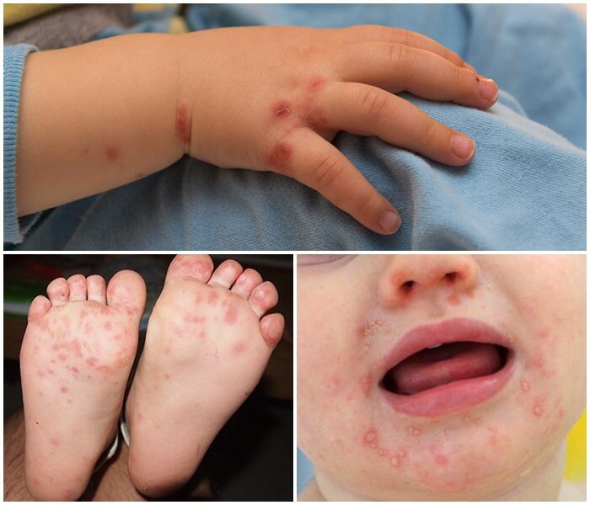
Là bệnh phổ biến, dễ bùng phát thành dịch trong trường học.
Biểu hiện: Trẻ thường sốt nhẹ đến sốt cao; mệt mỏi, quấy khóc, biếng ăn. Trong miệng xuất hiện các vết loét gây đau, khiến trẻ khó ăn uống, chảy nhiều nước bọt. Trên da nổi các nốt mụn nước nhỏ ở lòng bàn tay, bàn chân, đầu gối, mông. Một số trường hợp trẻ có thể giật mình, run tay chân – dấu hiệu cảnh báo bệnh nặng.
Đặc điểm lưu ý: Bệnh lây lan nhanh qua tiếp xúc trực tiếp và qua đồ dùng sinh hoạt chung.

2. Sốt xuất huyết
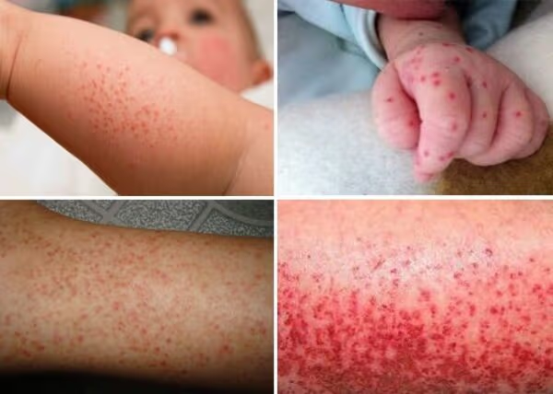
Do muỗi vằn truyền bệnh, thường gia tăng vào mùa mưa.
Biểu hiện: Trẻ sốt cao đột ngột (39–40°C), liên tục trong 2–7 ngày; kèm theo đau đầu, đau hốc mắt, đau cơ, mệt mỏi. Da có thể xuất hiện các chấm đỏ hoặc bầm tím; một số trường hợp chảy máu cam, chảy máu chân răng, nôn hoặc đi ngoài ra máu.
Đặc điểm lưu ý: Khi trẻ có dấu hiệu li bì, tay chân lạnh, đau bụng nhiều cần đưa đi khám ngay vì có thể chuyển nặng.
3. Viêm màng não mô cầu
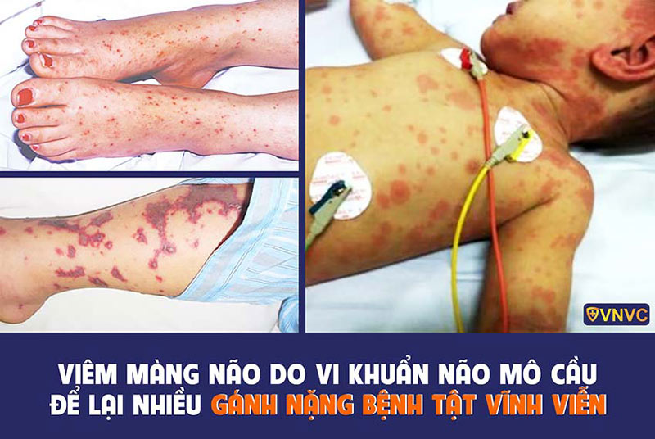
Là bệnh nguy hiểm với tốc độ tiến triển nhanh, có thể đe dọa tính mạng.
Biểu hiện: Trẻ sốt cao đột ngột, đau đầu dữ dội, buồn nôn hoặc nôn; cổ cứng, khó cúi đầu; nhạy cảm với ánh sáng. Trẻ có thể lừ đừ, ngủ nhiều hoặc kích thích, quấy khóc bất thường. Trên da có thể xuất hiện ban xuất huyết màu tím sẫm.
Đặc điểm lưu ý: Bệnh diễn biến rất nhanh, cần đưa trẻ đến cơ sở y tế ngay khi có dấu hiệu nghi ngờ.
4. COVID-19
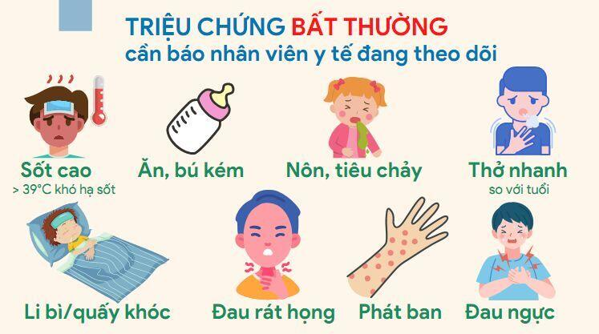
Hiện vẫn tiềm ẩn nguy cơ lây lan trong cộng đồng.
Biểu hiện: Trẻ có thể sốt, ho, đau họng, sổ mũi, mệt mỏi; một số trường hợp bị tiêu chảy. Trẻ lớn hơn có thể mất vị giác hoặc khứu giác. Trường hợp nặng có biểu hiện khó thở, thở nhanh.
Đặc điểm lưu ý: Nhiều trẻ có triệu chứng nhẹ nhưng vẫn có khả năng lây lan cho người khác.

II. Chủ động phòng bệnh – Trách nhiệm từ nhà trường đến gia đình
Đối với nhà trường cán bộ; giáo viên; nhân viên
Nhà trường luôn xác định công tác phòng, chống dịch bệnh là nhiệm vụ trọng tâm nhằm đảm bảo môi trường học tập an toàn cho trẻ. Các biện pháp được triển khai đồng bộ:
- Thực hiện vệ sinh, khử khuẩn lớp học, đồ dùng, đồ chơi hàng ngày.
- Đảm bảo môi trường học tập luôn thông thoáng, sạch sẽ, đủ ánh sáng.
- Tổ chức cho trẻ rửa tay bằng xà phòng đúng quy trình, đúng thời điểm.
- Theo dõi sức khỏe trẻ mỗi ngày; phát hiện sớm và xử lý kịp thời các trường hợp nghi ngờ mắc bệnh.
- Thực hiện cách ly tạm thời khi cần thiết và phối hợp với phụ huynh xử lý.
- Phối hợp chặt chẽ với cơ quan y tế trong công tác phòng, chống dịch.
- Tăng cường giáo dục trẻ kỹ năng vệ sinh cá nhân, hình thành thói quen tốt ngay từ nhỏ.
- Mỗi cán bộ, giáo viên của nhà trường không chỉ là người dạy học mà còn là “người bảo vệ sức khỏe” tận tâm của trẻ mỗi ngày.

Đối với phụ huynh học sinh
Để công tác phòng bệnh đạt hiệu quả cao nhất, Trường Mầm non Minh Tân rất mong nhận được sự phối hợp chặt chẽ từ quý phụ huynh:
- Theo dõi sức khỏe trẻ tại nhà; không đưa trẻ đến trường khi có dấu hiệu bệnh.
- Đưa trẻ đi khám kịp thời khi có biểu hiện bất thường và thông báo cho giáo viên.
- Thực hiện tiêm chủng đầy đủ, đúng lịch cho trẻ.
- Hướng dẫn trẻ rửa tay thường xuyên, giữ vệ sinh cá nhân.
- Đảm bảo ăn chín, uống sôi; tăng cường dinh dưỡng nâng cao sức đề kháng.
- Vệ sinh nhà cửa sạch sẽ; diệt muỗi, lăng quăng để phòng sốt xuất huyết.
- Hạn chế cho trẻ đến nơi đông người khi dịch bệnh có nguy cơ bùng phát.

III. Thông điệp chung
Sức khỏe của trẻ là tài sản vô giá, là nền tảng cho sự phát triển toàn diện cả về thể chất và tinh thần. Mỗi hành động nhỏ trong việc giữ gìn vệ sinh, phòng chống dịch bệnh hôm nay chính là sự bảo vệ thiết thực cho tương lai của các con.“Phòng bệnh hơn chữa bệnh”.
Hãy “Chung tay vì một môi trường học đường an toàn, không dịch bệnh”. Trường Mầm non Minh Tân rất mong nhận được sự phối hợp chặt chẽ, tinh thần trách nhiệm cao từ quý phụ huynh cùng toàn thể cán bộ, giáo viên, nhân viên để cùng nhau tạo dựng một môi trường giáo dục an toàn, thân thiện và khỏe mạnh cho trẻ.
Xin trân trọng cảm ơn!

Tác giả bài viết
Ban chăm sóc sức khỏe Trường MN Minh Tân

